INOVASI PELAYANAN PUBLIK

Pelayanan publik yang baik dan berkualitas merupakan hak warga negara sekaligus kewajiban konstitusional negara. Oleh karenanya pemerintah wajib hukumnya menyelenggarakan pelayanan publik yang sebaik-baiknya kepada masyarakat. Dalam Undang-Undang No. 25 tahun 2009 tentang Pelayanan Publik disebutkan bahwa negara berkewajiban memenuhi setiap kebutuhan warga negara melalui suatu sistem pemerintahan yang mendukung terciptanya penyelenggaraan pelayanan public yang prima untuk memenuhi kebutuhan dasar dan hak sipil bagi setiap warga negara atas barang publik, jasa publik, dan pelayan administrasi. Undang-Undang Nomor 25 Tahun 2009 tentang Pelayanan Publik menjadi salah satu tonggak penting perlindungan dan jaminan hak warga negara dan penduduk Indonesia dalam mendapatkan pelayanan publik yang baik. Dengan demikian, sudah jelas dan tegas bahwa aparat pemerintah harus berkomitmen tinggi dalam melayani masyarakat. Lembaga pelayanan publik harus hadir dan dekat dengan warga masyarakat. Masyarakat mengakui adanya peningkatan pelayanan publik, namun peningkatan tersebut belum sesuai dengan harapannya. penyelenggaraan pelayanan publik saat ini dan ke depan dalam rangka mencapai World Class Government pada tahun 2025, bukan menjadi pekerjaan yang biasa-biasa saja, tetapi harus menjadi pekerjaan yang luar biasa dengan melakukan percepatan melalui berbagai terobosan baru. Inovasi pelayanan publik merupakan percepatan membuat lompatan terobosan untuk menjadi solusi peningkatan kualitas pelayanan publik yang lebih mendekatkan dengan harapan masyarakat. Sebuah inovasi mampu memberikan manfaat dan dapat dirasakan langsung oleh segenap warga masyarakat.

Inovasi pelayanan publik dikatakan sebagai inisiatif terobosan dari instansi/lembaga publik dalam upaya meningkatkan kualitas pelayanan publik. Inisiatif terobosan tersebut terletak pada kebaruan (novelty). Kebaruan boleh merupakan pengembangan dari inovasi pelayanan publik yang telah ada, karena inovasi pelayanan publik terus diperbaharui dan bahkan ditiru dengan cara melakukan replikasi. Dengan bahasa populer replikasi inovasi pelayanan publik dilakukan dengan proses yang mudah yaitu Amati, Tiru, dan Modifikasi atau disingkat dengan ATM

Pengadilan Negeri/PHI/Tipikor Banda Aceh Kelas IA yang merupakan Badan Peradilan yang berada dibawah naungan Mahkamah Agung Republik Indonesia (MA RI) hadir dengan inovasi pelayanan publik yang Bertujuan untuk meningkatkan kualitas layanan publik lebih cepat, lebih murah, lebih aman dan lebih mudah dijangkau. Pengadilan Negeri/ PHI/ Tipikor Banda Aceh kelas IA meluncurkan aplikasi sikapak (sistem informasi kehadiran para pihak). Launcing tersebut dilakukan oleh Ketua Pengadilan Tinggi Banda Aceh, Dr. H. GUSRIZAL, S.H., M.Hum., di kantor Pengadilan Negeri/ PHI/ Tipikor Banda Aceh kelas IA pada hari Senin, 28 Juni 2021. Sikapak merupakan aplikasi berbasis website yang berfungsi mempermudah proses tata laksana pra persidangan yang mampu menampilkan informasi berupa konfirmasi kehadiran para pihak yang akan berperkara bagi majelis hakim dan panitera pengganti yang akan menyidangkan perkara. Dalam sambutannya, Dr. H. GUSRIZAL, S.H., M.Hum berharap aplikasi yang telah diluncurkan dapat menjawab tantangan pengadilan negeri untuk mempercepat penyelenggarakan manajemen dan administrasi proses perkara yang sederhana, cepat, tepat waktu, biaya ringan dan proporsional.
Selain aplikasi tersebut juga diluncurkan 2 aplikasi lainnya yakni aplikasi buksur (buku surat keluar) dan aplikasi batan (basis data kepegawaian). Kedua aplikasi ini juga merupakan aplikasi berbasis website yang dipergunakan internal organisasi dalam pengelolaan administrasi persuratan dan pengelolaan data pegawai tidak tetap. Ketua Pengadilan Negeri Banda Aceh, Ainal Mardhiah, S.H., M.H. menyampaikan bahwa peluncuran ketiga aplikasi ini adalah langkah nyata Pengadilan Negeri/ PHI/ Tipikor Banda Aceh kelas IA dalam pengaplikasian teknologi dalam pengelolaan informasi yang diperlukan internal organisasi maupun para pencari keadilan dan pengguna pengadilan. “langkah ini tentu saja selaras dengan cetak biru Mahkamah Agung 2010-2035”, sebutnya ketika ditanyai wartawan seusai acara berlangsung.
Ihda Agus Kurniawan, S.Sos selaku ketua tim inovasi yang mengembangkan ketiga aplikasi ini menyampaikan bahwa hasil yang diharapkan dari implementasi teknologi dan informasi berbentuk aplikasi ini adalah menciptakan efisiensi proses, mereduksi dan mengoptimalisasi pelaksanaan beberapa fungsi menjadi satu sehingga memberikan dampak nyata terhadap peningkatan kualitas SDM lembaga peradilan mendukung terwujudnya badan peradilan indonesia yang agung sebagaimana visi dan misi Mahkamah Agung RI. Ketiga aplikasi ini merupakan program inovasi Ihda Agus Kurniawan, S.Sos, Misbah, S.T., M. Eng, Fauzan, S.H., Cut Desy Arisandi, S.Kom. dan Deby Ferina, A.Md yang merupakan pegawai pada pengadilan negeri tersebut. Inovasi Pelayanan Publik di Pengadilan Negeri Banda Aceh pada tahun 2021 berupa :

- Aplikasi Sistem Informasi Kehadiran Para Pihak (SIKAPAK)
Aplikasi Sikapak merupakan Aplikasi yang berfungsi untuk memonitor kehadiran para pihak yang akan bersidang, baik itu Jaksa, Kuasa Hukum/ Penasehat Hukum, Penggugat, serta Tergugat. Aplikasi ini hadir sebagai solusi dari Panitera pengganti yang sulit mencari Para Pihak yang ingin bersidang. Oleh karena itu para pihak yang ingin bersidang sebelumnya harus mendaftarkan diri ke aplikasi dilengkapi dengan foto, nomor Handphone dan Nomor Perkara yang bersangkutan serta informasi lain, sehingga panitera pengganti bisa dengan mudah mencari para pihak sehingga sidang dapat dilaksanakan tepat waktu. Para pihak yang ingin bersidang melaporkan diri ke meja informasi, selanjutnya petugas meja informasi mengarahkan para pihak untuk mengisi biodata ke Aplikasi Sikapak yang telah tersedia di komputer meja informasi https://sikapak.pn-bandaaceh.go.id/ yang juga dapat diakses di website Pengadilan Negeri/PHI/Tipikor Banda Aceh Kelas IA

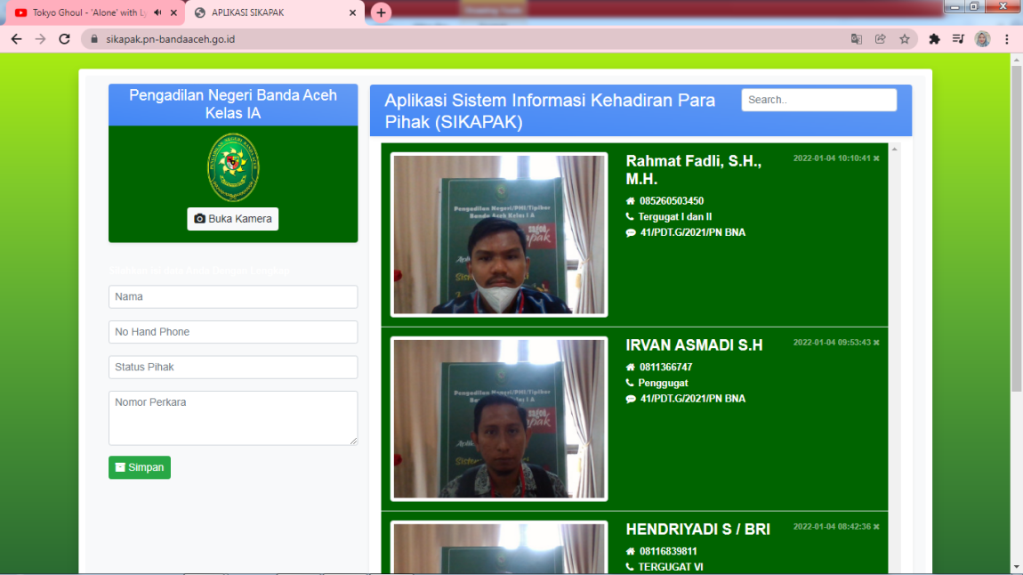
Gambar Gambar Aplikasi Sikapak

- Aplikasi Basis Data Kepegawaian (BATAN)
Aplikasi Batan adalah aplikasi yang bermanfaat untuk menyimpan data kepegawaian secara elekronik untuk Kepegawaian Pemerintah Non PNS (PPNPN) atau Honorer. Aplikasi Batan meniru sistem pada aplikasi Sikep MA RI yang digunakan untuk menyimpan data kepegawaian aparatur sipil negara (ASN). Sama seperti Sikep, setiap PPNPN di Pengadilan Negeri/PHI/Tipikor Banda Aceh Kelas IA mempunyai satu user akun yang diguanakan di aplikasi Batan. Data PPNPN seperti Ijazah, SK, dll, yang masih tersimpan secara manual dan hanya dapat diakses di kantor, dapat diubah secara elekronik dan diupload di Aplikasi Batan sehingga data PPNPN diakses secara online. Aplikasi Batan dapat diakses secara online dengan link https://batan.pn-bandaaceh.go.id/ yang juga dapat diakses di website Pengadilan Negeri/PHI/Tipikor Banda Aceh Kelas IA.

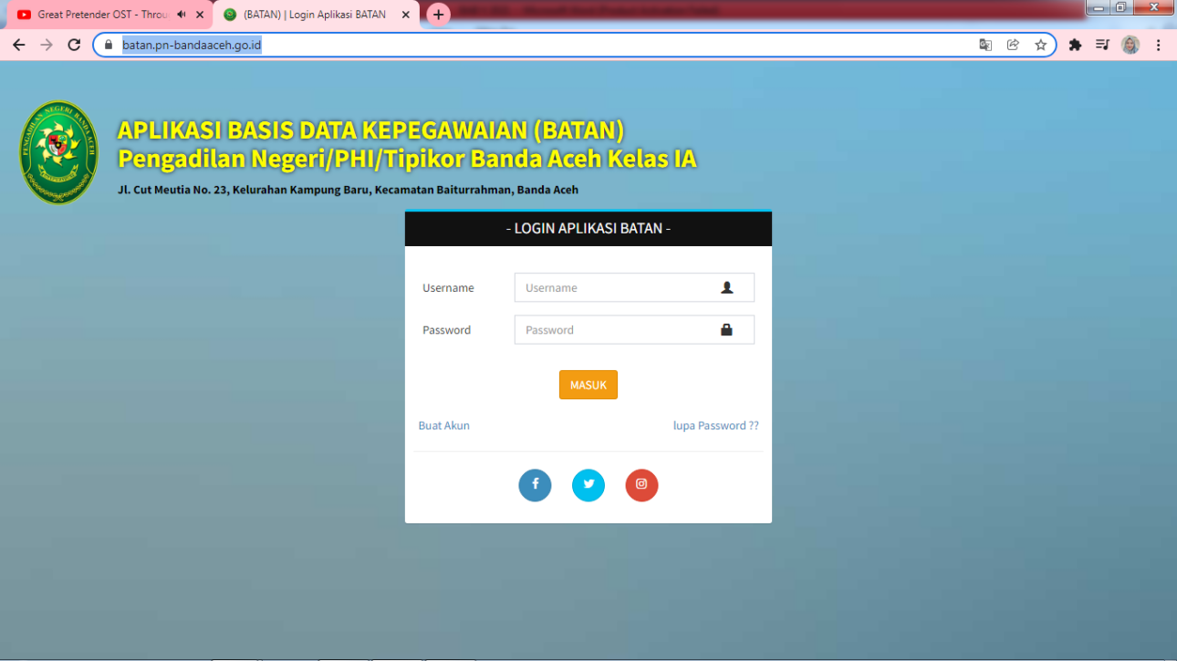
Gambar Gambar Aplikasi Batan

- Aplikasi Sistem Informasi Buku Surat Keluar (SIBUKSUR)
Aplikasi Sibuksur adalah aplikasi yang berfungsi Untuk Pengambilan Nomor surat keluar berurut secara otomatis. Lima bagian Kepaniteraan dan Tiga Sub Bagian dari ruang masing-masing dapat mengambil nomor surat keluar tanpa harus datang keruangan umum dan keuangan secara langsung. Masing-masing Kepaniteraan dan kesekretariatan diberi satu user akun di aplikasi buksur yang digunakan untuk mengambil surat keluar. Aplikasi ini memudahkan pengambilan nomor surat tanpa harus keruangan umum dan Keuangan serta agar menghemat waktu pekerjaan. Aplikasi Sibuksur dapat diakses secara online dengan link https://sibuksur.pn-bandaaceh.go.id/ yang juga dapat diakses di website Pengadilan Negeri/PHI/Tipikor Banda Aceh Kelas IA

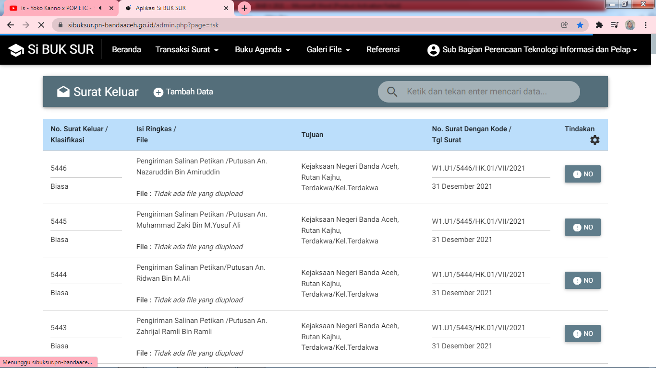
Gambar Aplikasi Sibuksur

- Aplikasi Sistem Monitoring Pelaksanaan Tugas (SimpelTask)
Aplikasi Simpeltask adalah aplikasi yang berfungsi untuk Memonitoring dan mengevaluasi Pekerjaan Pegawai secara sistematis. Aplikasi simpletask sementara ini hanya diperuntukan untuk Bagian kesekretariatan yang terdiri dari Subbag Umum & Keuangan, Subbag Organisasi dan tata laksana serta Subbag Perencanaan, teknologi informasi dan pelaporan. Masing-masing Kepala Subbagian diberi satu user akun yang digunakan untuk mengisi rencana kegiatan, batas waktu serta rencana aksi masing-masing jabatan yang ada dibawah subbagian tersebut. Aplikasi Simpletask bermanfaat untuk reminder serta memudahkan dalam penyelesaian Pekerjaan, karena pekerjaan yang akan dilakukan sudah disusun jadwalnya secara sistematis. Begitu pula dengan Pimpinan dapat Memonitoring dan mengevaluasi Pekerjaan Pegawai dengan mudah karena telah terjadwal dengan rapi. Aplikasi Simpletask dapat diakses secara online dengan link https://simpletask.pn-bandaaceh.go.id/ yang juga dapat diakses di website Pengadilan Negeri/PHI/Tipikor Banda Aceh Kelas IA

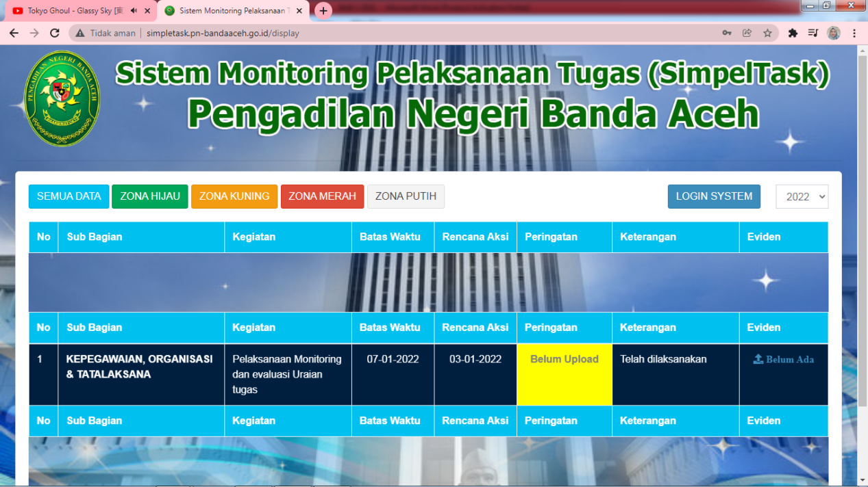
Gambar Aplikasi Simpletask

- Sistem Informasi Meja Catatan Sipil (SENTIMENTIL) Dan Permohonan Langsung Jadi (PELANGI)
Sentimentil dan Pelangi merupakan Inovasi dalam perkara perdata permohonan, dimana setelah penetapan dikabulkan di persidangan, masyarakat bisa langsung memproses dan memiliki dokumen Pendaftaran, persidangan, Penetapan serta Proses Dokumen kependudukan dapat dilakukan dalam satu hari. Inovasi ini merupakan hasil perjanjian kerjasama antara Pengadilan Negeri/PHI/Tipikor Banda Aceh Kelas IA dengan Dinas Kependudukan dan Catatan Sipil Kota Banda Aceh yang disahkan pada 17 November 2021 lewat penandatangan MoU tentang Sistem Informasi Meja Catatan Sipil (Sentimenti). Kerjasama Antara Pengadilan Negeri/PHI/Tipikor Banda Aceh Kelas IA dengan Dinas Kependudukan dan Catatan Sipil Kota Banda Aceh bertujuan untuk meningkatkan pelayanan Prima terhadap Masyarakat pencari keadilan melalui perrmohonan langsung jadi (Pelangi) dalam perkara perdata permohonan. dimana setelah penetapan dikabulkan dipersidangan, masyarakat bisa langsung memproses dan memiliki dokumen kartu keluarga, Akta Kelahiran, dan dokumen kependudukan lainnya. Petugas dari dengan Disdukcapil Kota Banda Aceh akan bertugas setiap hari Kamis di Pengadilan Negeri/PHI/Tipikor Banda Aceh Kelas IA guna mewujudkan inovasi ini.
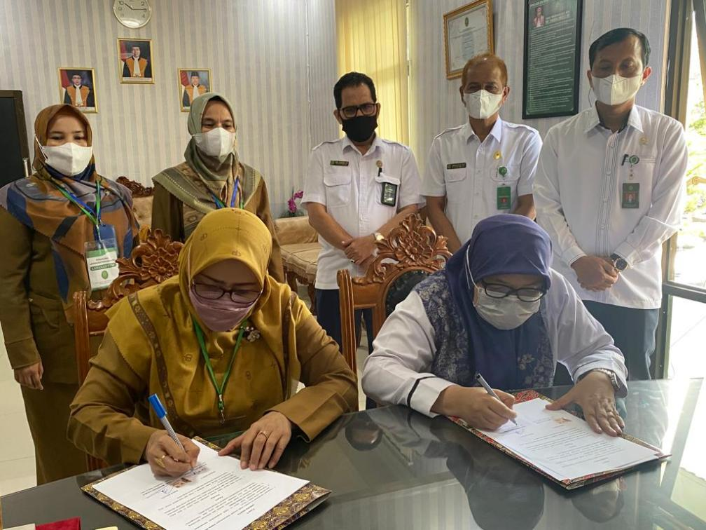
Gambar Penandatanganan MoU

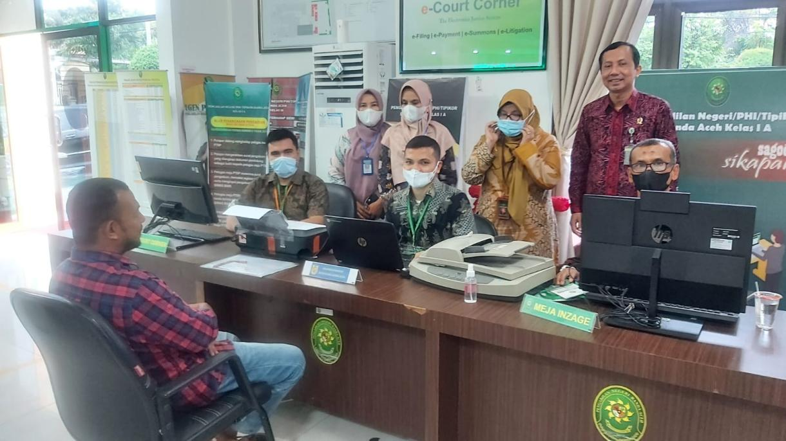
Gambar Stand Disdukcapil Di PN Bna

- Stand PN BNA di Mall Pelayanan Publik Kota Banda Aceh
Mall Pelayanan Publik dirancang oleh KEMEPAN RB sebagai bagian dari perbaikan menyeluruh dan transformasi tata kelola pelayanan publik. Menggabungkan berbagai jenis pelayanan pada satu tempat, penyederhaan dan prosedur serta integrasi pelayanan pada Mal Pelayanan Publik akan memudahkan akses masyarakat dalam mendapat berbagai jenis pelayanan, serta meningkatkan kepercayaan masyarakat kepada penyelenggara pelayanan publik. Pemerintah Kota Banda Aceh juga membuat mall pelayanan publik (MPP). Pada Tanggal 03 Desember 2019 Mall Pelayanan Publik Kota Banda Aceh Soft Launcing di lantai 3 Ps. Aceh, Jl. Pangeran Diponegoro, Kp. Baru, Kec. Baiturrahman, Kota Banda Aceh. Pengadilan Negeri/PHI/Tipikor Banda Aceh Kelas IA juga mengambil bagian dalam Mall Pelayanan Publik dengan membuat stand di MPP. Di Mall Pelayanan Publik, warga dapat mengurus berbagai keperluan di satu lantai termaksud keperluaan yang berhubungan dengan Pengadilan, seperti Permohonan, dan informasi pelayanan lain pada pengadilan.

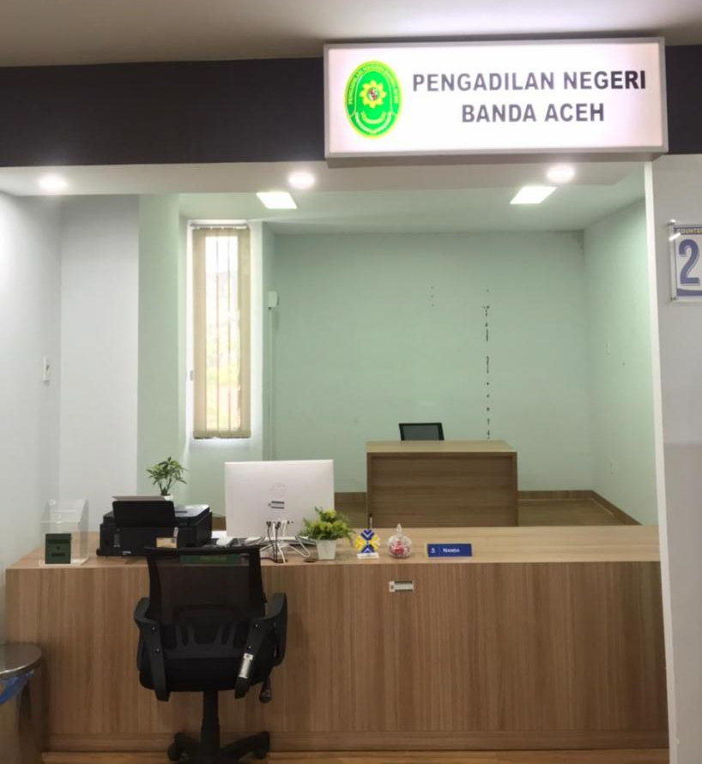
Gambar Stand Mall Pelayanan Publik

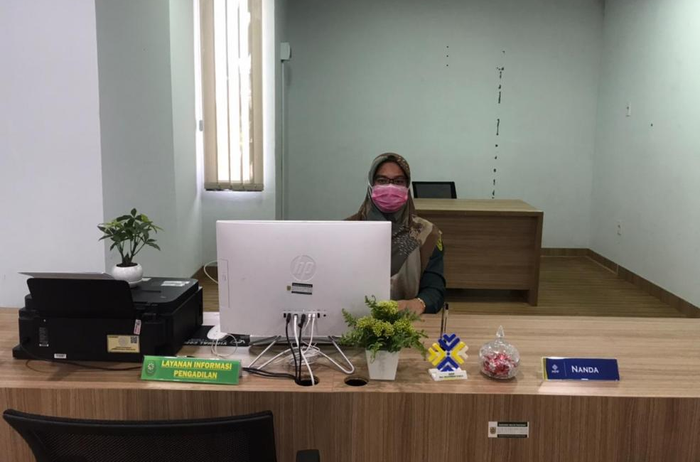
Gambar Petugas Stand Mall Pelayanan Publik

- Aplikasi Pengembang Kompetensi (Abang Tensi)
Aplikasi Abang tensi ini bertujuan mengukur kompetensi dan mendukung pengembangan kualitas SDM bagi Pegawai Pemerintah Non Pegawai Negeri (PPNPN) pada Pengadilan Negeri Banda Aceh Kelas IA Khususnya dan PPNPN di Pengadilan Lain umumnya, dalam rangka mempersiapkan Sumber Daya Manusia dan peningkatan kualitas kompetensi dalam menghadapi seleksi penerimaan Pegawai Pemerintah dengan Perjanjian Kerja (PPPK) Mahkamah Agung yang diprediksi akan dilaksanakan pada Tahun 2022.

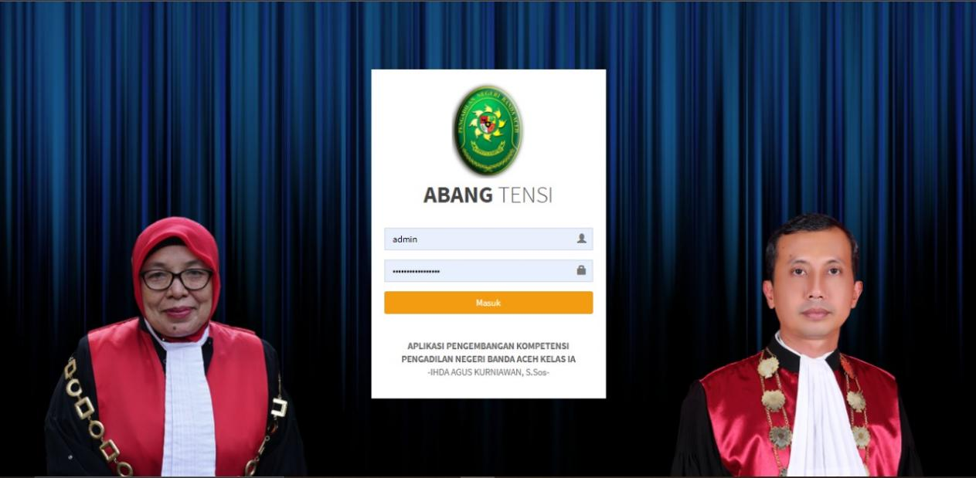
Gambar Aplikasi Abang Tensi

- Aplikasi Kunjungan Tamu Harian (KUHAP)
Aplikasi Kunjungan tamu harian pengadilan merupakan aplikasi yang disiapkan untuk mengganti pencatatan manual pada buku tamu menjadi berbasis digital. Aplikasi ini bermanfaat untuk memudahkan monitoring tamu yang berkunjunga ke pengadilan negeri banda aceh dengan bermacam kebutuhan dan dapat dilakukan rekapitulasi oleh admin untuk pelaporan kepada pejabat terkait.
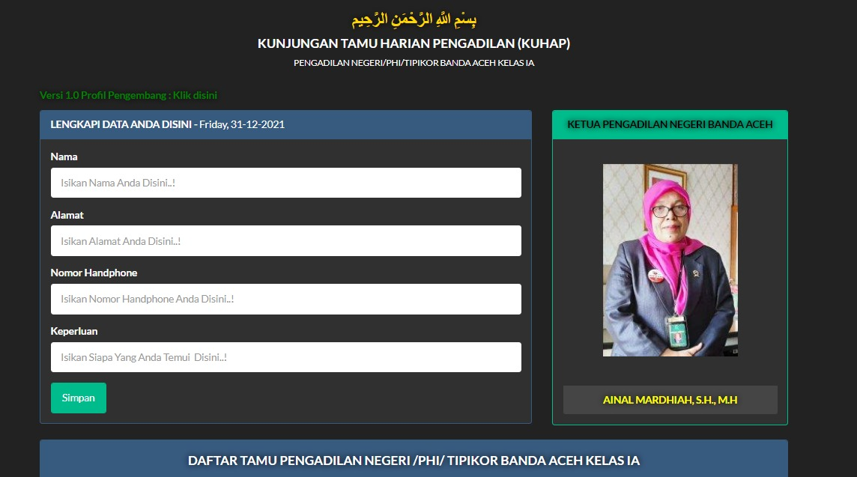
Gambar Aplikasi KUHAP

